Номер в геральдическом реестре  Ульяновской области | Дата внесения  в геральдический реестр  Ульяновской области | Название официального символа | Регистрационный номер  в Государственном геральдическом  регистре Российской Федерации  и дата внесения | Цветное графическое  изображение (рисунок)  официального символа  (в действующей редакции) | Геральдическое описание  официального символа (текст)  с указанием автора/авторов  (в действующей редакции) | Решение об утверждении  (об изменении)  официального символа | Место хранения  официального символа
1 | 2 | 3 | 4 | 5 | 6 | 7 | 8
280 | 28.06.2018 | Флаг  Троицкосун-гурского сельского поселения | № 9202  от 20.02.2014 | 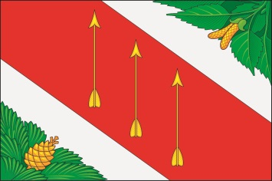 | Прямоугольное двустороннее полотнище  с отношением ширины к длине 2:3, воспроизводящее фигуры герба Троицкосунгурского сельского поселения в красном, жёлтом, оранжевом, белом, светло-зелёном, зелёном и тёмно-зелёном цвете.  Флаг разработан авторской группой в составе: Алексей Коновалов, Александр Чекушкин, Татьяна Ульянова, Андрей Еремеев, Иван Талалов  (с. Троицкий Сунгур), Константин Мочёнов, исполни-тельный директор правления общероссийской общественной организации «Союз геральдистов России» (г. Химки), Анна Гарсиа, дизайнер общества с ограниченной ответственностью «Регион-Сервис» (г. Москва), Вячеслав Мишин (г. Химки). | Решение Совета депутатов  муниципального  образования  Троицкосун-гурское сельское поселение  от 13.02.2014  № 7/33 | Зал заседаний  Совета депутатов муниципального  образования Троицкосун-гурское  сельское поселение – кабинет главы  администрации  муниципального  образования

